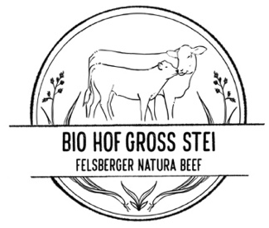
Bestellformular 2021
Bio Hof Gross-Stei
Bitte ausfüllen:
Vorname / Nachname
Strasse
PLZ/ Wohnort
Telefonnummer
E-Mail

Bestellung Mischpaket
Monat | 5kg, 10kg oder mehr | Siedfleisch (ja/nein) | Braten (ja/nein) | Haxen  (ja/nein) | Edelstück ganz | Edelstück in Steak geschnitten | Kein Voressen (mehr Hack)
Ende April
Anfang Juni
Ende Sept.
Oktober
Nov./Dez.
Mischpaket
Alle Fleischstücke eines Tieres: Plätzli, Geschnetzeltes, Entrecôtes, Edelstücke, Hackfleisch, Braten, Voressen
Preisliste
Mischpaket 5 kg: 32 Fr./kg
Mischpaket 10 kg: 30 Fr./kg
Ohne Siedfleisch plus 2 Fr./kg

Sommerpaket 4 kg 34 Fr./kg Sommerpaket 8 kg 32 Fr./kg

Lieferung Felsberg: gratis Lieferpauschale Chur: 5 Fr.
Gefrierpauschale: 10 Fr.

Bestellung Sommerpaket
Sommerpaket
Nur Plätzli, Steaks, Geschnetzeltes und viel Hackfleisch für Burger (ca. die Hälfte des Paketes)

Monat | 4 kg oder 8 kg
Ende April
Anfang Juni
Ende Sept.
Oktober
Nov./Dez.

Bemerkungen und Wünsche:
Bitte senden an: J.&D. Hunger-Gujan daniela.hunger@bluewin.ch
Winkel 4, 7012 Felsberg 079 580 91 68

